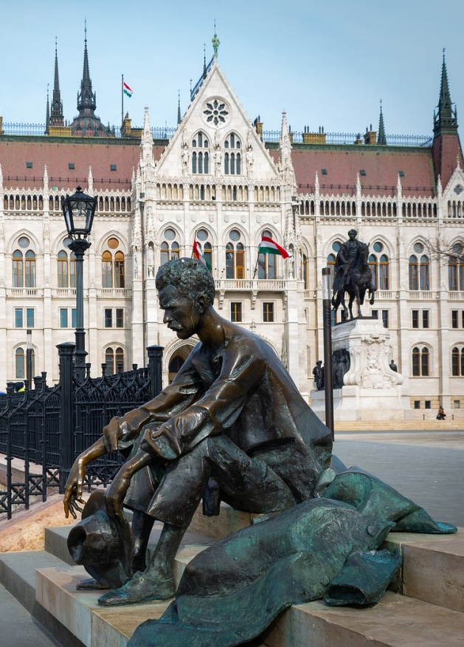

Későmodernség a szépirodalomban
„A harcot, amelyet őseink vivtak,
békévé oldja az emlékezés
s rendezni végre közös dolgainkat,
ez a mi munkánk; és nem is kevés.”
/József Attila: A Dunánál/
A kvíz beküldési határideje 2020.09.30.

A helyes megfejtők között minden hónap végén könyvjutalmat sorsolunk ki.

- Kinek a nevéhez köthető április 11., a magyar költészet napjának dátuma?
  - József Attila
  - Ady Endre
  - Babits Mihály
- Radnóti Miklós 1926-ban, tizenhét évesen, Hilbert Károly házitanítónál ismerte meg élete nagy szerelmét, későbbi feleségét, Gyarmati Fannit. Mi volt a beceneve Fanninak?
  - Titi
  - Fifi
  - Mimi
- Ki az az író, aki megírta Iskola a határon című regényét, majd a megjelentetés előtt visszaveszi a kiadótól, és még 10 évig tökéletesíti? A regény címe témamegjelölő és jelképes is, sőt igazából regény a regényben.
  - Berzsenyi Dániel
  - Kertész Imre
  - Ottlik Géza
- Ki jellemezte naplójában Weöres Sándort a következőképpen: „furcsa kis figura ő, félig ember, félig manó”?
  - Gyarmati Fanni
  - Károlyi Amy
  - Polcz Alaine
- Ki írta az Egyenes labirintus című verset? (A cím jelentése paradoxon.)
  - Ady Endre
  - Szabó T. Anna
  - Pilinszky János
- A groteszkről tudjuk, hogy összetett esztétikai minőség, a komikum egyik fajtája. Szélsőségesen össze nem illő elemeket társít: bájost az alantassal, fenségest a komikussal, torzat a tragikussal. Ezzel borzongató, ugyanakkor nevetséges hatást kelt. Kinek a neve forrt egybe a groteszkkel a magyar irodalomban?
  - Kosztolányi Dezső
  - Örkény István
  - Péntek Imre
- Melyik Márai Sándor 1939-ben írt kitűnő regénye egy beteljesületlen szerelem története?
  - Eszter hagyatéka
  - A gyertyák csonkig égnek
  - Mágia
- Franz Kafka művei minden világok irracionalitásáról szólnak. Mi annak a művének a címe, melyben Josef K.-t ártatlanul letartóztatják, és rejtelmes per folyik ellene?
  - Átváltozás
  - A kastély
  - A per
- Melyik az az orosz mű, mely három szinten játszódik: a betétregény, a moszkvai valóság és a fekete-mágia időn és halálon túli valóságában, s szereplői többek között Pilátus és Jézus is?
  - Mester és Margarita
  - Eszter hagyatéka
  - Zsivago doktor
- Radnóti Miklós hányadik eclogájából idéztünk?
„Születtem. Tiltakoztam. S mégis itt vagyok.
Felnőttem. S kérdezed: miért? hát nem tudom.
Szabad szerettem volna lenni mindig
s őrök kisértek végig az uton.”
  - Negyedik
  - Ötödik
  - Hatodik
- Honnan való az idézet?
„El kell viselnünk, hogy vágyainknak nincs teljes visszhangja a világban.
El kell viselni, hogy akiket szeretünk, nem szeretnek bennünket, vagy nem úgy szeretnek, ahogy mi reméljük.”
- A gyertyák csonkig égnek
- Az őz
- Kakukfüvek

- Melyik József Attila versből idézünk?
„A semmi ágán ül szivem,
kis teste hangtalan vacog,
köréje gyűlnek szeliden
s nézik, nézik a csillagok.”
- Amit szívedbe rejtesz
- Reménytelenül
- Óda
- Melyik mű első mondata a következő?
„Ha egy kígyó (ami ritkaság) fölfalja önmagát, marad-e utána egy kígyónyi űr?”
  - Iskola a határon
  - Tóték
  - Sorstalanság
13+1. Ki volt az a drámaíró, költő, rendező, a 20. századi színház egyik megújítója, akinek a világhírnevet az 1928-ban bemutatott Koldusopera című zenés dráma hozta meg?
    - Gabriel Garcia Marquez
    - Bertolt Brecht
    - Arthur Miller

Kérjük, adja meg nevét és elérhetőségét!

Amennyiben én nyerem meg a kvízt, az alábbi érdeklődési körömnek megfelelő könyveknek örülnék:
_____________________________________________________________________________

(Aláírásommal kijelentem, hogy hozzájárulok, ahhoz, hogy a Csorba Győző Könyvtár (a továbbiakban: CSGYK) az irodalmi kvíz játék során megadott nevem és elérhetőségem a játék lebonyolításához szükséges mértékben és ideig kezelje, illetve nyertességem esetén nevem a CSGYK honlapján nyilvánosságra hozza. Tudomásom van arról, hogy a személyes adataimmal kapcsolatosan jogom van a tájékoztatáshoz, a hozzáféréshez, a helyesbítéshez, a törléshez, az adatkezelés korlátozásához és a jogorvoslathoz. Tudomásul veszem, hogy az adatkezeléssel kapcsolatos kérdéseimmel az adatvedelem@csgyk.hu e-mail címen élhetek jelzéssel. Tisztában vagyok azzal, hogy hozzájárulásom bármikor, indokolás nélkül visszavonhatom.).

